COLEGIO EMILIA RIQUELME  GUÍA “ESTUDIO EN CASA” # 1 CUARTO PERIODO |  |  |  | 
Fecha de realización: Semana del 07 al 11 de septiembre | Asignatura: Filosofía | Grado: 11 ° | Docente: Claudia Quintero

“Al final, no son los años en nuestra vida lo que cuenta, sino la vida en nuestros años”
Lincoln.
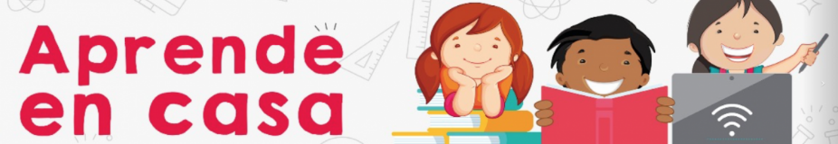

SEMANA | Del 07 al 11 de septiembre
Miércoles 09:  Estudio en Casa de  12:00 p.m a 1:00 p.m | APLICACIÓN DE LA PRUEBA DE LOS TRES EDITORES DEL TERCER PERIODO ACADÉMICO.  Cada grupo estará en un encuentro sincrónico con el/a director/a de grado presentando la evaluación de las distintas áreas del conocimiento.  Recuerda el siguiente pensamiento “No importa lo lento que vayas mientras no te detengas”.  Confucio.  ¡ÉXITOS!
Viernes 11:  Estudio en Casa de  08:00 a.m a 9:00 a.m | INICIO DEL CUARTO PERIODO ACADÉMICO.  Dibuja en tu cuaderno el tercer periodo académico y toma nota de los temas y desempeños propuestos (VER ANEXO)  Además, deberás realizar las primeras ocho preguntas de la Segunda clase del Proyecto Educativo Integrado Ruta Saber 11 Tres Editores (Filosofía) y enviar la evidencia por WhatsApp como se ha indicado con anterioridad. Estas preguntas las socializaremos en el encuentro sincrónico del próximo miércoles 16 de septiembre.  Quedo atenta a tus inquietudes.

ANEXO

TEMAS
- Gnoseología y epistemología.
- Filósofos y teorías contemporáneas.
- Filósofos y teorías latinoamericanas.
- El mundo y su sociedad desde una mirada política y filosófica juvenil.

DESEMPEÑOS
- Reflexiona y propone nuevas percepciones de la gnoseología y epistemología.
- Conoce y explica los movimientos filosóficos contemporáneos, acorde con el contexto socio-político global.
- Identifica las distintas corrientes filosóficas de Latinoamérica y determina una postura crítica.
- Reflexiona ante el mundo y su sociedad, aportando ideas acordes con las nuevas tendencias juveniles.

FELIZ SEMANA, CONTINÚA CON RESPONSABILIDAD Y MOTIVACIÓN.

Un abrazo fraterno 😊

Claudia Celene Quintero
Magister en Educación

